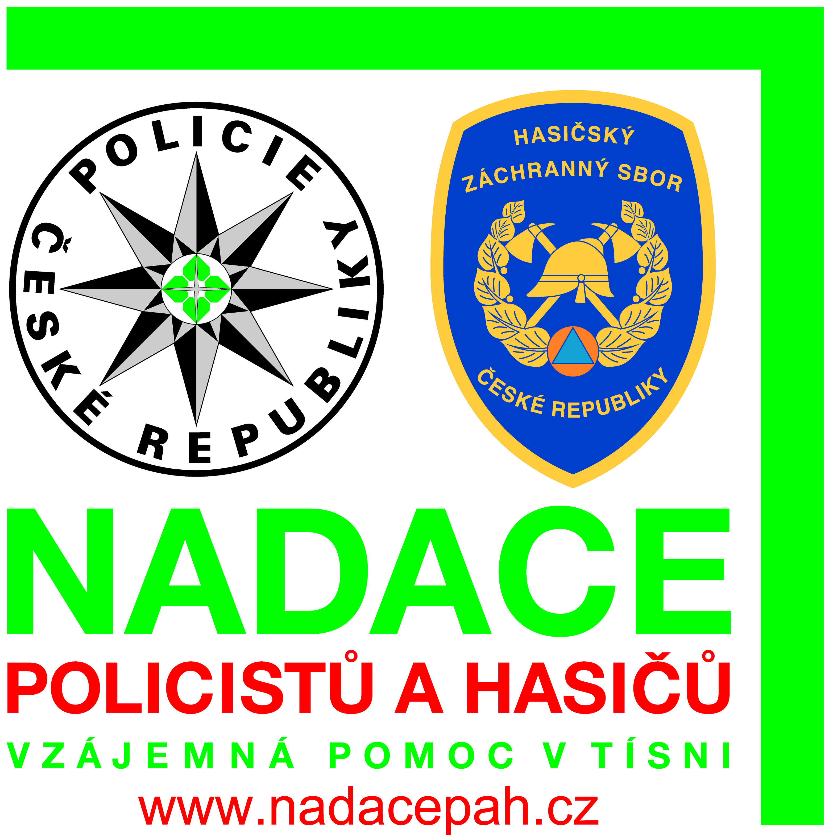

**Nadace policistů a hasičů – vzájemná pomoc v tísni**

**Výroční zpráva za rok 2014**

Zřizovatelé: **JUDr. Stanislav Gross**

**genpor. JUDr. Jiří Kolář**

**genmjr. Ing. Miroslav Štěpán**

**Nezávislý odborový svaz Policie České republiky**, zastoupený předsedou JUDr. Milanem Štěpánkem

**Odborový svaz hasičů**, zastoupený předsedou Zdeňkem Jindřichem Oberreiterem

Sídlo nadace: **Ministerstvo vnitra, Nad Štolou 3, 170 34 Praha 7**

**Poslání Nadace policistů a hasičů (dále Nadace)**

Cílem nadace je pomoci zlepšit životní podmínky dětem policistů a hasičů, kteří zemřeli při výkonu služby, v přímé souvislosti s ní nebo pro její výkon, a policistům a hasičům těžce tělesně postiženým následkem zranění utrpěného v přímé souvislosti s výkonem služby.

K dosažení uvedeného cíle nadace zejména:

a) získává a soustřeďuje finanční prostředky na účtu nadace,

b) organizačně a finančně zajišťuje aktivity související s uvedeným,

c) rozvíjí vzájemnou spolupráci s dětmi pozůstalými po policistech a hasičích a s jejich rodiči a těžce tělesně postiženými policisty a hasiči, kteří zranění utrpěli v přímé souvislosti s výkonem služby, a pomáhá jim,

d) rozvíjí vzájemnou spolupráci s partnerskými organizacemi v České republice i v zahraničí.

**Orgány Nadace policistů a hasičů**

**Správní rada** je statutárním orgánem, řídí nadaci, spravuje její majetek a rozhoduje o všech záležitostech nadace. V roce 2014 pracovala v tomto složení:

Předseda: Milan Chovanec

Místopředseda: JUDr. Milan Štěpánek

Členové:

JUDr. Miloslav Dočekal

JUDr. Stanislav Gross

plk. Mgr. Vladislav Husák

genpor. JUDr. Jiří Kolář

JUDr. Vladimír Mühlfeit

Zdeněk Jindřich Oberreiter

brig.gen. Ing. Drahoslav Ryba

genmjr. Ing. Miroslav Štěpán

brig. gen. Mgr. Bc. Tomáš Tuhý

**Dozorčí rada** je kontrolním orgánem nadace, v roce 2014 pracovala v tomto složení:

Předseda: Zdeněk Juřík

Členové: Bc. Daniel Bláha

Ing. Josef Velíšek

**Nadační jmění:** Základní nadační jmění činí 500 341 Kč.

**Činnost nadace v roce 2014:**

Nadace má působnost na celém území České republiky. V roce 2014 se vlastní činnost orientovala zejména na:

1. získání prostředků pro nadaci,

b) poskytování příspěvků a péče o děti a neúplné rodiny po policistech a hasičích, kteří zahynuli při výkonu služby a těžce tělesně postižené bývalé policisty a hasiče, kteří utrpěli zranění ve výkonu služby,

c) propagaci v řadách policistů a hasičů i veřejnosti,

d) hospodaření nadace.

**Ad a) Získávání prostředků pro nadaci:**

Rozpočet roku 2014 byl sestaven jako vyrovnaný, to znamená, že příjmy i výdaje byly stanoveny ve stejné výši 6 200 000 Kč.

Příjmy Nadace byly peněžité dary právnických a fyzických osob, finanční částky získané výtěžky z pořádání různých kulturních, společenských a sportovních akcí a úroky z uložených finančních částek.

Ve skutečnosti v příjmové části rozpočtu byly přijaté dary ve výši 8 097 189 Kč, k tomu 356 324 Kč získala nadace na úrocích a 538 775 Kč bylo uhrazeno účastníky (doprovodem) léčebně ozdravných pobytů ve Španělsku, Maďarsku, atd. Celková výše příjmů činí 8 992 288 Kč, což představuje plnění rozpočtu příjmů na 145%.

Podstatná část finančních prostředků byla získána od samotných policistů a hasičů a občanských zaměstnanců MV. U příslušníků policie činí částka 4 862 932 Kč., což představuje plnění příjmů na 116%. U příslušníků HZS bylo plnění příjmů na 112% částkou 894 685 Kč. Vysokého ocenění a poděkování si zaslouží všichni ti, kteří přispívají Nadaci pravidelnými měsíčními částkami formou srážek z platu a tím zajišťují trvalou stabilitu nadstandardní péče o nadační svěřence.

Za pozitivní můžeme označit skutečnost, že sponzorské finanční dary dle sponzorských smluv a od soukromých dárců byly získány v částce 2 339 572 Kč, což je splnění plánovaného rozpočtu na 195% to je téměř dvojnásobek rozpočtované částky, která byla rozpočtována na 1 200 000 Kč.

Vysoce pozitivních výsledků v získávání finančních sponzorských darů bylo dosaženo jednak mimořádným úsilím pracovníků nadace, kteří se aktivitami pravidelné spolupráce se sponzory a nadačními přáteli zabývají, jednak se Nadace za dobu více jak dvanáctiletého působení dostala do podvědomí společnosti jako důvěryhodná, stabilní, prospěšná, nezisková organizace.

V roce 2014 se nadace ve svých aktivitách zaměřila na řadu významných akcí, které přinesly kromě vysokého finančního efektu především prezentaci u široké veřejnosti.

Nemalou měrou k tomu jistě přispěla přítomnost ředitele Nadace na jednotlivých akcích, informační letáčky, nový vzhled a včasná aktualizace webových stránek.

Ve spolupráci s hokejovou Spartou byla uskutečněna akce“ Sparta vzdává hold“ na podporu nadace. Pro nadační rodiny a přátele nadace bylo zdarma věnováno téměř 12 000 vstupenek na dva zápasy Sparty. Nadace tak mohla poděkovat policistům, hasičům a občanským pracovníkům za finanční dary, které nadaci poskytují. Ve druhém slavnostním hokejovém zápase hokejisté Sparty hráli v hráčských dresech s nadačními znaky, které byly následně vydraženy v internetové aukci. Částka z prodeje byla převedena na účet nadace. Nadace obdržela od HC Sparty Praha šek v hodnotě 126 000 Kč.

V březnu pozvalo město Karolínka zástupce Nadace policistů a hasičů na benefiční večer složek IZS, který se uskutečnil ve Valašském národním divadle v Karolínce, pod záštitou hejtmana Zlínského kraje. Nadaci byl předán šek s částkou 22 500 Kč.

V dubnu dresy Komety pomohly Nadaci policistů a hasičů. Brněnští hráči navlékli speciální úbory a připomněli tak stopadesáté výročí HZS Jihomoravského kraje.

Dresy byly po utkání umístěny na speciálním serveru do aukce a výtěžek společného úsilí- 50 000 Kč, byl věnován Nadaci.

V květnu se v Praze ve spolupráci s nadací uskutečnil již devátý ročník „Košířský košík“- turnaj 32 fotbalových policejních mužstev. Výtěžek ze startovného pro n

Nadaci od policejních fotbalových hráčů dosáhl finanční částky 10 000 Kč.

Centrum bezpečné jízdy Libros Ostrava uspořádalo pro Nadaci koncert s výtěžkem v 130 252 Kč, který byl za přítomnosti účastníků koncertu, předán nadaci.

Červencové Oranžové kolo v Karlových Varech bylo společnou akcí s Nadací ČEZ. Návštěvníci festivalu spolu s jeho prezidentem Jiřím Bartoškou, herci Aňou Geislerovou, Jiřím Macháčkem a dalšími představiteli filmového, kulturního i společenského a politického života, společně s představiteli Nadace šlápli na Mlýnské kolonádě v Karlových Varech už podeváté do pedálů Oranžového kola Nadace ČEZ.

Na Oranžovém kole pro Nadaci návštěvníci filmového festivalu vyšlapali částku 250 268 Kč.

V říjnu v Hale TJ Ostrava se uskutečnil tradiční již 10. jubilejní festival Slavností bojových umění pod záštitou Velvyslanectví Japonska v Praze. Jednalo se o přehlídku severomoravských klubů rozličných bojových umění. Na účet Nadace byl v hale, za účasti cca 1000 občanů věnován výtěžek ze vstupného - finanční dar v hodnotě 78 816 Kč.

**Největší přispěvovatelé:**

POLICIE ČR – DARY 4 862 932 Kč

HZS ČR – DARY 894 685 Kč

ČESKÁ PODNIKATELSKÁ POJ. 300 000 Kč

BES s.r.o. 20 000 Kč

BONERIX s.r.o. 356 888 Kč

ČESKÁ POŠTA s.p. 295 000 Kč

HC SPARTA PRAHA a.s. 126 000 Kč

NADACE ĆEZ PRAHA 250 268 Kč

PRAŽSKÁ PLYNÁRENSKÁ a.s. 100 000 Kč

TATRA TRUCK a.s. 50 000 Kč

BONVER 20 000 Kč

KLUB VIP IPA o.s. 10 000 Kč

TESCO STORES ČR a.s. 63 000 Kč

ČEPRO a.s. 60 000 Kč

KOMETA GROUP a.s. 50 000 Kč

CANO 28 000 Kč

LIBROS 20 000 Kč

SECURITAS ČR, s.r.o. 10 000 Kč

VALAŠSKÉ NÁRODNÍ DIVADLO o.s. 22 500 Kč

SDRUŽENÍ PŘÁTEL 20 000 Kč

OSTATNÍ MALÉ FIRMY 92 995 Kč

SOUKROMÉ OSOBY, NEZNÁMÍ DÁRCI 444 922 Kč

PŘÍSPĚVEK NADAČNÍCH RODIN-ozdravné pobyty 538 775 Kč

ÚROKY, DIVIDENDY 356 324 Kč

**Ad b) Nadační péče o „nadační rodinu“.**

V roce 2014 nadace pečovala o 63 nadačních dětí ze 36 neúplných rodin a o 42 těžce tělesně postižených bývalých policistů a hasičů.

Pro všechny děti, sirotky, které ztratily otce nebo matku při výkonu služby, policisty nebo hasiče, nadace zabezpečila životní pojištění a stavební spoření ve výši 500 Kč měsíčně.

Plně a zdarma se podařilo žádajícím maminkám s dětmi a tělesně postiženým invalidům, bývalým policistům a hasičům, kteří svá zranění utrpěli ve výkonu služby, ve spolupráci se Zdravotní pojišťovnou MV ČR, zajistit týdení komplexní lázeňské pobyty pro celkem 25 osob.

Opětovně, za úzké spolupráce nadace se Zařízením služeb MV, se podeváté uskutečnila společná týdenní zdravotní nadační dovolená dětí s matkami v rekreačním objektu Zařízení služeb MV v Solenici a to pro děti zcela zdarma a matky s částečnou úhradou za pobyt. Dovolené se celkově zúčastnilo 73 osob.

Již pátý týdenní ozdravný pobyt ve spolupráci se Zařízením služeb MV, se uskutečnil pro tělesně postižené, bývalé policisty a hasiče a jejich rodinné příslušníky v rekreačním zařízení Šumava v Kašperských Horách. Pro invalidy, o které nadace pečuje, byl pobyt zcela zdarma, manželky nebo pečující osoby platily režijní poplatek. Celkově se dovolené zúčastnilo 43 osob.

Sedmého, čtrnáctidenního nadačního zahraničního léčebně ozdravného pobytu v Polsku v Miedzyzdrojích u Baltského moře určeného pro nadační studující děti 18 - 26 let se zúčastnilo 10 osob.

Tradičně pošesté byl pro nadační rodinu uspořádán zahraniční ozdravně léčebný pobyt ve Španělsku, kterého se zúčastnilo 88 osob, děti zcela zdarma, matky platily symbolický poplatek.

Již počtvrté s velkým zájmem odjeli do termálních lázní těžce tělesně postiženi se svými rodinami. Léčebně ozdravného pobytu se zúčastnilo 50 osob, z toho TTP v nadační péči ve 2. a 3. st. invalidity zcela zdarma, manželky a ošetřující osoby za částečnou úhradu.

Velmi zdařilou akcí v Praze ve dnech 27. 11. - 28. 11. 2014 bylo již tradiční kulturní a společenské předvánoční setkání rodin o které Nadace pečuje.

Setkání začalo pietním aktem k uctění památky všech policistů a hasičů, kteří obětovali život při plnění služebních povinností u pomníku obětem při výkonu služby v parku Muzea Policie ČR, který byl poprvé slavnostně odhalen v roce 2009.

Po ceremoniálu byla sloužena pro zájemce krátká ekumenická bohoslužba za zemřelé policisty a hasiče v přilehlém kostele Nanebevzetí Panny Marie a sv. Karla Velikého na Karlově.

Slavnostní den byl zakončen nadačním adventním koncertem Hudby Hradní stráže a Policie ČR s hostujícími sólisty a Kühnovým dětským sborem v Kongresovém centru České národní banky v Praze. Přítomní sponzoři věnovali nadaci čtyři šeky v hodnotě 695 850 korun na pomoc potřebným v nadační péči.

Druhý den dopoledne navštívila celá „nadační rodina“ Veletržní palác – Národní galerii v Praze a shlédla stálou expozici moderního umění Alfonse Muchy, Slovanskou epopej.

Po obědě se nadační rodiny setkaly v konferenčním sále Ministerstva vnitra se členy správní a dozorčí rady. Při besedě byla oceněna především celoroční péče o nadační rodiny za což v závěru poděkovala maminka Ivana Jahelková.

Akce se zúčastnilo 120 nadačních dětí s maminkami, těžce tělesně postižení bývalí policisté a hasiči s jejich doprovázejícími osobami. Členové nadační rodiny obdrželi vánoční dárky včetně darů finančních.

**Ad. c) Aktivity a propagace Nadace:**

Nadace pomáhá lidem, kteří se ocitli v životní krizi. Ti se mohou na nadaci obrátit při řešení osobních, či rodinných problémů. Jedná se o ženy s dětmi a o těžce tělesně postižené bývalé policisty a hasiče, kteří nejsou schopni sami zvládat vzniklé životní problémy, ať již jde o ztrátu zaměstnání, umístění dětí do škol nebo potřebují právní pomoc a u invalidních důchodců se především jedná o pomoc zdravotní, sociální atd. Pocit zázemí při životních potížích, je pro nadační rodiny velkou psychickou oporou.

Nadace v roce 2014 věnovala větší úsilí propagaci jak v resortu, tak mezi širokou veřejností. Vydala kalendář 2015, vydala 9. informační nadační brožuru připomínající průběh nadačních akcí, které se uskutečnily za účasti našich rodin a přispěvovatelů.

Zvýšila péči o TTP v 2. a 3. st. invalidity, osobním setkáním, zajištěním zdravotní péče, poradenstvím. Podařilo se prohloubit důvěru nadačních klientů v nadaci.

V tomto směru bude nadále nadace pokračovat i v roce 2015.

**Ad d) Hospodaření nadace:**

**Ve zprávě nezávislého auditora ze dne 11. února 2015 je konstatováno, že „veškerá činnost nadace a čerpání finančních prostředků je v souladu se zákonem č. 227/1997 Sb., o nadacích a nadačních fondech ve znění pozdějších novel a doplňků, se schváleným statutem a vnitřními směrnicemi.“ U dárců bylo použito finančních prostředků v souladu s darovací smlouvou. Údaje ve výroční zprávě odpovídají skutečnosti.**

**Po provedeném auditu zní výrok auditora „bez výhrad“.**

**To dotvrzuje i skutečnost, že je hospodařeno s vysoce kladným hospodářským výsledkem** (viz příloha).

**Příjmy činily 8 992 289 Kč**

**Výdaje činily 6 065 204 Kč**

Z celkových výdajů bylo na pomoc pozůstalým dětem a invalidům vynaloženo 5 837 940 Kč. Mimo to dalších více jak 2 500 000 Kč bylo těmto rodinám poskytnuto ve věcném plnění, vyplývajícím ze smluvních ujednání se sponzory.

Podle stanoveného rozpočtu výdajů byla celková částka 6,2 mil. Kč rozpočtována do dvou základních okruhů.

* Finanční pomoc sirotkům, vdovám a invalidům
* Materiální pomoc vdovám a invalidům

Celkem ve výši 5 920 000 Kč a 280 000 Kč na provoz a činnost nadace

První výdajový okruh sleduje čerpání financí spojených s trvalou pomocí postiženým rodinám. V této části rozpočtu byla provedena úprava na jednotlivých položkách oproti rozpočtu původnímu, při čemž celková částka zůstala nezměněna.

Důvodem k tomuto přeskupení bylo rozhodnutí Správní rady nadace 2014 o zvýšení měsíčních plateb na životní pojištění a stavební spoření dětí z 500 Kč na 1 000 Kč. Při zasílání plateb roku 2014 nebyla původní rozpočtová částka dostatečná, proto na pokrytí těchto zvýšených výdajů byla využita rezerva ve výši 100 000 Kč a o 60 000 Kč byl snížen finanční jednorázový příspěvek dětí. Celkový původní rozpočet se nezvýšil.

Na zajištění chodu Nadace, mimo výdajů na propagaci (147 314 Kč), provedení auditu finančního hospodaření (30 250 Kč) a bankovních poplatků na účtu Nadace (13 744 Kč), bylo vynaloženo celkem 35 956 Kč**, což činí 0,59% celkových ročních výdajů Nadace.** **Při připočtení výdajů na propagaci, audit a bankovní poplatky, jsou celkové vynaložené náklady 227 264 Kč, což činí 3, 7% z celkových ročních výdajů Nadace.**

Vynaložené výdaje jsou plně v souladu s ustanovením § 22 zák. č. 227/1997 Sb. ze dne 3. září 1997, o nadacích a nadačních fondech, ve znění pozdějších novel a doplňků.

Převod finančních prostředků z minulých let ve výši zůstatku 27 633 433 Kč se převádí do roku 2015.

**K datu 1. 1. 2015 má Nadace finanční prostředky ve výši 28 133 774 Kč.**

Zůstatek finančních prostředků ve výši 27 633 433 Kč je částka, se kterou bude Nadace hospodařit v roce 2015. Tato částka je rozdělena do těchto účtů:

* na běžném účtu u ČSOB 6 963 221 Kč
* na spořícím účtu u ČSOB 2 123 827 Kč
* na účtu J+T BANKA 10 500 000 Kč
* spořící státní dluhopisy vedené

na MF ČR 8 000 000 Kč

* stav v pokladně k 31. 12. 2014 46 385 Kč

Částka 500 341 Kč základního jmění Nadace, je uložena u ČSOB dle uzavřené komisionářské smlouvy z roku 2003, ze které jsou na účet nadace připisovány ročně dividendy.

**V roce 2014 splnila Nadace plně své poslání. Po dvanácti letech své existence je nadále stabilizovanou, prospěšnou, vysoce úspěšnou, společensky respektovanou a uznávanou organizací s jasně definovanou činností, kdy převážnou část finančních prostředků na svoji činnost získává od policistů, hasičů a občanských zaměstnanců MV.**

**Pro následné období má vytvořeny všechny předpoklady pro další trvalé, prospěšné a úspěšné působení. Svoji činnost nadále plně zaměří na péči o pozůstalé neúplné rodiny s dětmi po policistech a hasičích, kteří při výkonu služby přišli o život a to především v oblasti zdravotní, rekreační, rehabilitační, lázeňské, poradenské a na finanční pomoc těmto rodinám.**

**Dále na systémovou pomoc a péči o policisty a hasiče, těžce tělesně postižené následkem zranění utrpěného v přímé souvislosti s výkonem služby a to především na ty, co jsou upoutáni na invalidní vozík, pomoc v oblasti rehabilitační, lázeňské, zdravotní a též na pomoc finanční.**

**Výroční zpráva Nadace policistů a hasičů – vzájemná pomoc v tísni za rok 2014 byla dne 19. 3. 2015 projednána Dozorčí radou Nadace s doporučením Správní radě tuto projednat a schválit. Správní rada na svém zasedání dne 27. 3. 2015 projednala a schválila Výroční zprávu Nadace policistů a hasičů – vzájemná pomoc v tísni za rok 2014.**

V Praze dne 28. 3. 2015

|  |  |
| --- | --- |
| **Za správnost:**  **PhDr. Vladimír Šutera,CSc.**  **ředitel Nadace** | **Milan Chovanec**  **předseda Správní rady Nadace** |